Izgled Monitora:



(skala sa pokretnim kursorom, skala)

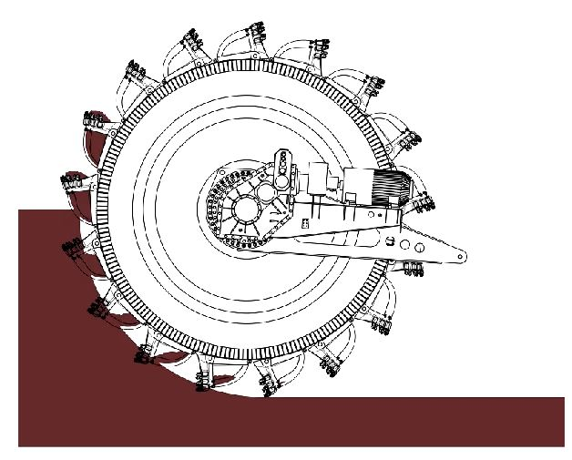 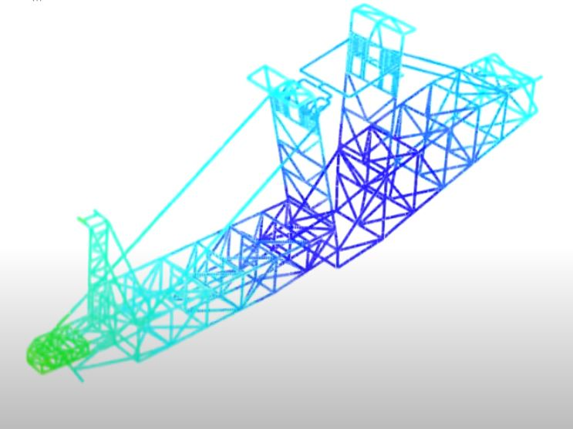

(video sa obrtanjem rotora, video 1) (video sa oscilovanjem masine, video 2)

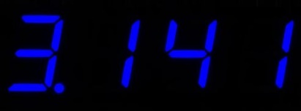   

(prikaz digitalnih brojeva izabranih parametra)

Izgled upravljacke konzole:

|  |  |  |  |  |
| --- | --- | --- | --- | --- |
| UNOS PARAMETARA |  |  |  |  |
|  |  |  |  |
| (unos i prikaz ugla nagiba) | (unos i prikaz nastupa-dubine reza) | (unos i prikaz brzine kruznog kretanja) | (unos i prikaz broja obrtaja rotora) |
| Parametar 1 - $β$ | Parametar 2 - $l$ | Parametar 3 - $ϑ_{k}$ | Parametar 4 - $n_{m}$ |
| Jedinica: $\left[°\right]$ | Jedinica: $\left[cm\right]$ | Jedinica: $\left[\% (m/min)\right]$ | Jedinica: $\left[rpm)\right]$ |
|  |  |  | Signalna trepcuca LED diode pali se samo kad indikuje promenu vrednosti, treptanje vremenski ograniceno |
|  |  |  |  |  |
| POKRETANJE SIMULACIJE |  |  |  |  |
| START Taster | STOP Taster |  | Potapajuci prekidac START AMPD |
| zeleno svetlo indikuje rad | crveno svetlo indikuje zaustavljanje  (vremenski ograniceno) |  | plavo svetlo indikuje aktivan rad AMPD softwera |
|  |  |  |  |

|  |  |  |  |  |
| --- | --- | --- | --- | --- |
|  |  |  |  |  |

OPIS Parametara:

**Parametar 1 – $β$**

Prvi parameter pretstavlja ugao nagiba strele i nije promenljiv od strane AMPD softvera.

Njegova vrednost moze biti jedna u sledecem skupu:

(min:-19,52; -18; -16; -14;…; -4;-2; 0; 2; 4;…; 10; 12;max: 14,1)

I izrazena je u $\left[°\right]$

**Parametar 2 – $l$**

Drugi parameter pretstavlja dubinu rezanja i nije promenljiv od strane AMPD softvera.

Njegova vrednost moze biti jedna u sledecem skupu:

(min: 0,4; 0,5; 0,6; 0,7; 0,8; max: 0,9)

Izrazena je u [m] ali bi bilo bolje da bude u [cm].

**Parametar 3 – $ϑ_{k}$**

Treci parameter pretstavlja brzinu obrtanja gornje gradnje i nije promenljiv od strane AMPD softvera.

Njegova vrednost moze biti jedna u sledecem skupu:

(min: 4 (odgovara 10%); 8; 12; 16; 20; 24; 28; 32; 36; max: 40 (odgovara 100%))

U naucnim krugovima izrazava se $\left[\frac{m}{min}\right]$ a za potrebe prikaza softvera i uredjaja bilo bi bolje u [%].

**Parametar 4 – $n_{m}$**

Četvrti parameter pretstavlja broj obrtaja rotora i najvazniji je parameter za AMPD softver.

Njegova vrednost moze biti jedna u sledecem skupu:

(min: 600; 601; 602; …; 998; 999; max: 1000)

Izrazava se u [rpm].

Opis rada uredjaja (bez upljenog AMPD softvera):

1. Korisnik pomocu tastera (levo/desno) bira parametre kopanja. Koji se prikazuju u realnom vremenu na malim LCD ekranima iznad tastrera.
2. Pritiskom START tastera pokrece se proces simulacije kopanja i taster ostaje da svetli sve dok se ne pritisne STOP taster.
3. Na osnovu izabranih parametara, nakon startovanja, softver bira .txt fajl iz baze i prikazuje skalu koja se formira na osnovu vrednosti iz .txt fajla. I vrednosti parametra u rasporedu kao sto je prikazano.
4. Pozicionira kursor na skali na mestu izabranog Parametra – 4
5. Pusta Video 1, koji isto bira iz baze videa 1, na osnovu vrednosti parametra 4.
6. Pritiskom STOP tastera gasi se simulacija, zaustavlja se Video 1 i na ekranu ostaje zamrznuta slika. Taster STOP gori crveno neko vreme.

Opis rada uredjaja (sa upaljenim AMPD softverom):

1. Aktiviranjem plavog prekidaca pre unosa podataka ili STARTovanjem simulacije aktivira se AMPD softver.
2. Korisnik pomocu tastera (levo/desno) bira parametre kopanja. Koji se prikazuju u realnom vremenu na malim LCD ekranima iznad tastrera.
3. Pritiskom START tastera pokrece se proces simulacije kopanja i taster ostaje da svetli sve dok se ne pritisne STOP taster.
4. Na osnovu izabranih parametara, nakon startovanja, softver bira .txt fajl iz baze i prikazuje skalu koja se formira na osnovu vrednosti iz .txt fajla. I vrednosti parametra u rasporedu kao sto je prikazano.
5. AMPD softver proverava da li je izabrana vrednost parametra 4 dozvoljena:
   1. Ako je DOZVOLJENA vrednost softver dopusta rad po ciklusu
   2. Ako je NEDOZVOLJENA vrednost softver ubacuje sledece medju korake:
      1. Pusta Video 2, koji bira iz baze videa 2, na osnovu vrednosti parametra 4.

Losa simulacija prikaz ludovanja bagera prikaz da nista ne valja.

Moze i preko celog ekrana FAILURE

* + 1. Zamrzava video 2
    2. Usvaja najblizu dozvoljenu vrednost parametra 4
    3. Vrsi izmenu na LCD displeju, uz signaliziranje sa LED trepcucom sijalicom
    4. Pokrece simulaciju sa korigovanom – novo usvojenom vrednosti parametra 4 po vec opisanoj proceduri

1. Pozicionira kursor na skali na mestu izabranog Parametra – 4
2. Pusta Video 1, koji bira iz baze videa 1, na osnovu vrednosti parametra 4.
3. Pusta Video 2, koji bira iz baze videa 2, na osnovu vrednosti parametra 4.

Ovo je sad dobar video u skladu sa korektnom zonom.

1. Pritiskom STOP tastera gasi se simulacija, zaustavlja se Video 1 i na ekranu ostaje zamrznuta slika. Taster STOP gori crveno neko vreme.